**МАДОУ «Детский сад № 62»**

**Методическая разработка**

**познавательно - игрового занятия на тему:**

**«Мой друг - Светофор»**

(старшая группа)

**Выполнила:** воспитатель

Фролова Надежда Александровна

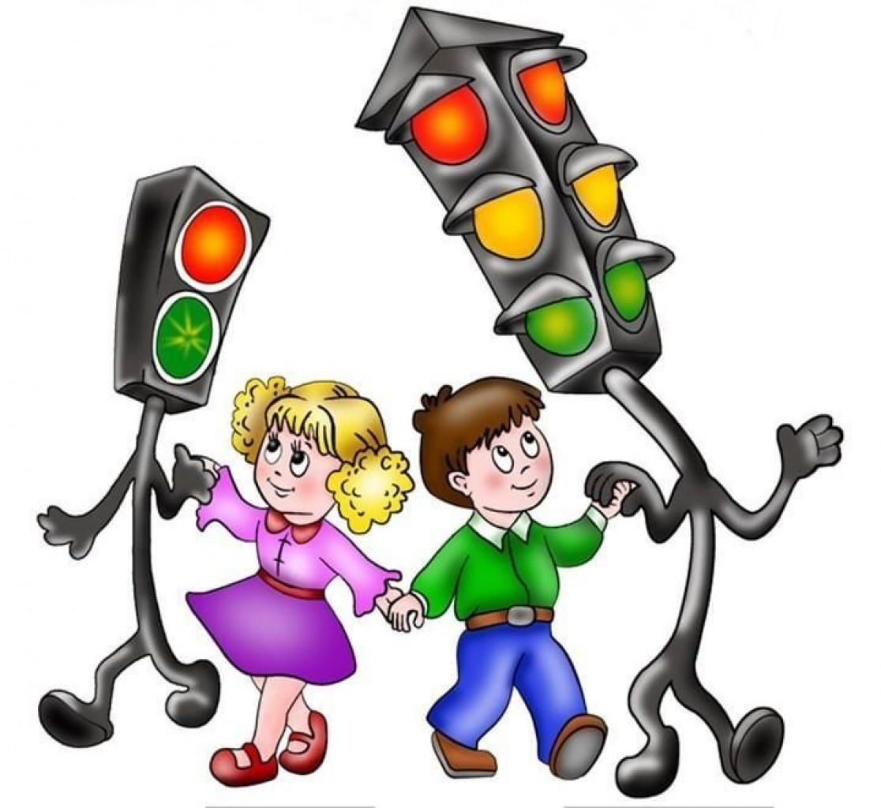

**Череповец 2023**

**Череповец 2023**

**Цель:**

Формирование знаний детей о правилах дорожного движения.

**Задачи:**

1.Познакомить с историей возникновения светофора.

2.Формировать знания о дорожных знаках и правильном поведении на дороге.

3.Развивать быстроту, ловкость, сообразительность, творческие способности.

4.Создать атмосферу хорошего настроение.

5.Способствовать развитию дружеских отношений в коллективе.

**Материал и оборудование:**

Учебный перекресток, изображения с дорожными знаками на экране телевизора и карточки, два круга из картона - с одной стороны оба желтые, а с другой- один красный, другой зелёный, рули, полотно с изображением пешеходного перехода, макет светофора, листы А-4, цветные карандаши.

**Ход занятия.**

***Воспитатель:*** Добрый день, ребята! Сегодня мы с вами отправимся в гости, спросите к кому? А сейчас вы сами угадаете:

***Загадка:***

У полоски перехода, на обочине дороги,

Зверь трёхглазый, одноногий, неизвестной нам породы!

Разноцветными глазами, разговаривает с нами.

Красный глаз глядит на нас: «Стоп! - гласит его приказ».

Жёлтый глаз глядит на нас: «Осторожно, стой сейчас!»

А зелёный: «Что ж вперёд, пешеход - на переход!»

Так ведёт свой разговор, молчаливый. ***(Светофор)***

***Воспитатель:*** Правильно ребята! Это СВЕТОФОР! ***(макет светофора)***

А почему его назвали светофором, как вы думаете? ***(ответы детей)***

В нём спрятались два слова «свет» и «фор», что означает «свет» вы знаете, а вот «фор» - произошло от греческого слова «форос», что означает (несущий). И объединив их, мы получаем - несущий свет!

***Воспитатель:*** Для чего люди придумали СВЕТОФОР?

***(Дети дают свои варианты ответов).***

***Воспитатель:*** Светофор придумали для регулировки движения. Чтобы на дорогах был порядок.

А как он регулирует движение? Дает световой сигнал, или может он загораживает дорогу? Или еще что - то делает? ***(ответы детей).***

***Воспитатель:*** Сейчас проверим ваши знания, я буду задавать вопросы от Светофора, а вы отвечайте «да» или «нет». Договорились?

***Дети:*** Да!

***Воспитатель:***

Что хотите - говорите, красный свет- дороги нет? (да)

Что хотите - говорите, каждый раз идя домой, играем мы на мостовой? (нет)

Что хотите - говорите, но если очень вы спешите, то перед транспортом бежите? (нет)

Что хотите - говорите, мы всегда идем вперед только там, где переход? (да)

Что хотите - говорите, на желтый свет, вы все стоите? (да)

***Воспитатель:*** Молодцы!

***Воспитатель:***

- А сейчас Светофор приглашает нас в страну ПДД погулять по улице ***(работа на учебном перекрестке).*** Итак, вышли мы на улицу и пошли гулять по …., как же называется эта часть улицы, по которой ходят пешеходы? ***(дети отвечают и показывают, используя фигурки человечков, (тротуар)).***

- А по какой стороне тротуара нужно ходить? ***(ответы детей (по правой, чтобы не мешать другим пешеходам)).***

- Где ездят автомобили, покажите? ***(по проезжей части, по дороге).***

- Где можно перейти дорогу, покажите? ***(по пешеходному переходу).***

- На какой сигнал светофора можно переходить дорогу? ***(на зеленый).***

***Воспитатель:*** Молодцы ребята, Светофор вами доволен и предлагает поиграть. Вам нужно внимательно следить какой цвет показывает Светофор.

Красный - замрите, желтый - хлопайте, зелёный - топайте. Запомнили? Тогда начнем! ***(игра)***

***Воспитатель:***

Отлично, быстро и правильно реагируете на сигналы светофора.

Теперь, мы перейдем на автомобильную трассу!

Нужно разделиться на две команды: «Автомобилисты» и «Пешеходы». ***(автомобилистам - руль).*** Вам всем нужно двигаться только по сигналам светофора. Пешеходам следить за сигналами светофора для пешеходов, автомобилистам за светофором для транспорта. Ну что, готовы?

***Дети:*** Да! ***(Цветные круги для сигналов, разметка дороги, полотно пешеходного перехода, музыкальное сопровождение).***

***(Воспитатель попеременно меняет цвета сигналов светофора. Затем команды меняются местами.)***

***Воспитатель:*** И с этим сложным заданием вы справились. Но Светофор говорит, что кроме него на улице есть разные знаки и сегодня он вас с ними познакомит, проходите и усаживайтесь поудобнее у экрана телевизора.

**«Удивительные знаки» *(картинки дорожных знаков: запрещающие, предупреждающие, предписывающие).***

***Воспитатель:*** Дорожные знаки бывают треугольной, прямоугольной и круглой формы, они отличаются по цвету. Все эти знаки обеспечивают безопасность на дороге.

Запрещающие знаки изображаются в красных кружках. ***(на экране)***

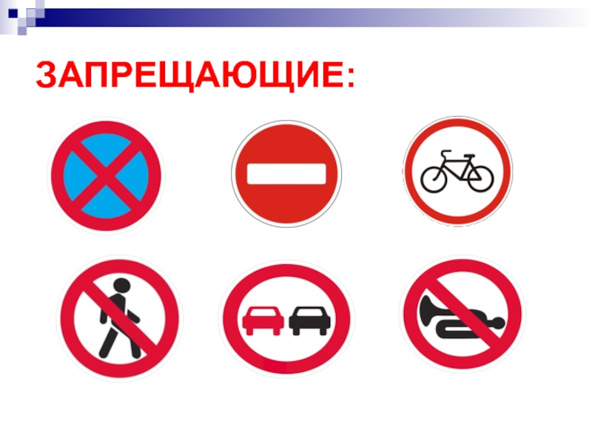

Красный круг обозначает

Обязательно запрет.

Он гласит: «Нельзя так ехать,

Для тебя проезд закрыт»!

Предупреждающие знаки предостерегают об опасности и размещаются в красных треугольниках. ***(на экране)***

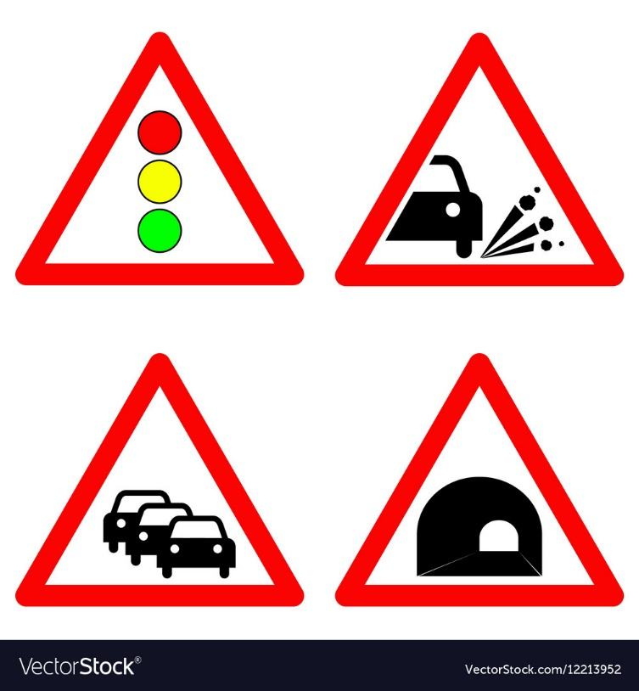

Треугольники подскажут,

Где ремонт, где переход.

Школу загодя покажут

И опасный поворот!

Знаки сервиса и особого предписания располагаются в синем квадрате или прямоугольнике. Они указывают, где расположена больница, остановка автобуса или пункт питания. ***(на экране)***

Синий квадрат и прямоугольник

Шоферам помогут заправку найти,

Парковку, больницу, отель, пункт питанья,

А нам к переходу укажут пути.

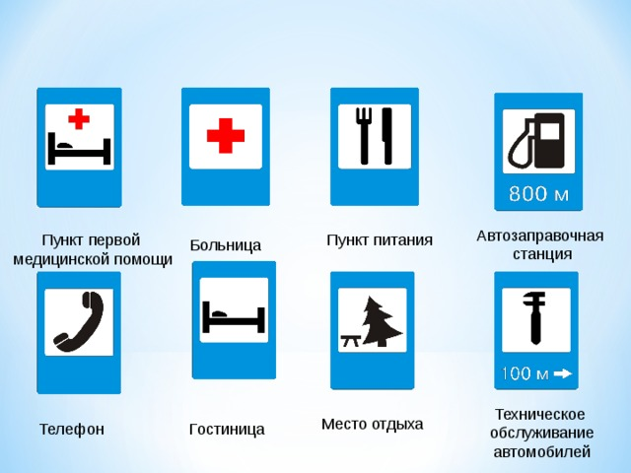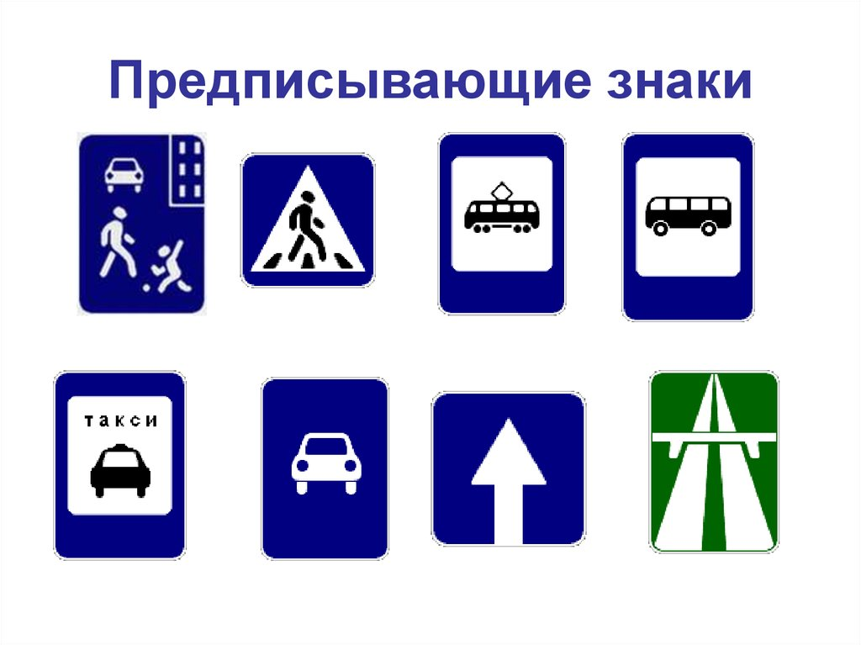

Предписывающие знаки показывают безопасные места движения для автомобилей, велосипедов, и пешеходов.

***(После демонстрации, воспитатель достает карточки с разными знаками и делает вид, что случайно уронил и перепутал все знаки и предлагает детям собрать и разложить их на три группы: запрещающие, предупреждающие и предписывающие).***

***Воспитатель:*** Да, ребята вы справились со всеми заданиями. Вы хорошо знаете правила поведения на дороге, световые сигналы светофора.

Но все же, не выходите на дорогу одни, только со взрослыми!

А сейчас я предлагаю вам нарисовать портрет нашего друга Светофора, на память о чудесном путешествии в страну знаний ПДД.

***(Дети садятся за столы и рисуют)***

***В конце занятия Светофор благодарит всех за внимание, за чудесные портреты. Оформляется выставка детских работ.***

